Приложение № 1 к Извещению № 15-70400/29.

Техническое задание на оказание услуг и выполнение работ по изготовлению и поставке продукции в целях популяризации деятельности Некоммерческой организации Фонд развития Центра разработки и коммерциализации новых технологий

Изготовление продукции должно быть осуществлено на профессиональном уровне согласно Перечню (Таблица №1) и в соответствии с дизайн-макетами (Рис. № 1, 2 и 3).
Готовая продукция не должна иметь дефектов, связанных с материалами или работой по ее изготовлению, либо проявляющихся в результате действия или упущения производителя и/или упущения поставщика, при соблюдении Заказчиком правил использования поставленной продукции.

Таблица № 1. Перечень и краткие характеристики товаров/работ/услуг:

№ | Наименование и краткие характеристики | Единицы измерения | Количество
1 | Набор «Библиотека Skolkovo» | шт | 280
1 | 1.1. Деревянный ящик-пенал с гравировкой логотипа Сколково, с мягким наполнителем сизаль и веревочной ручкой на торце. Размеры: 430*250*165 мм. | шт | 280
1 | 2.1. Книги: | шт | 280
1 | 2.1.1. Richard P. Feynman. Feynman's Tips on Physics: Reflections, Advice, Insights, Practice | шт | 280
1 | 2.1.2. Daniel Yergin. The Prize: The Epic Quest for Oil, Money & Power | шт | 280
1 | 2.1.3. Tom Wolfe. The Right Stuff | шт | 280
1 | 2.1.4. Evgeny Morozov. To Save Everything, click here: The Folly of Technological Solutionism Hardcover | шт | 280
1 | 2.1.5. James Watson. the Double Helix | шт | 280
2 | Держатели для книг Modern в виде букв S и K. Буква "S" - выполнена из цементно-полимерного состава, не пачкающегося, прочного на разрыв, серого цвета. Толщина 40 мм, высота 100 мм. Буква "K" - выполнена из массива бука, тонированная маслом. Толщина 40 мм, высота 150 мм, ширина 100 мм. | шт | 220
3 | Держатели для книг Classic в виде букв S и K, выполненных из латуни. Размеры букв: высота 190 мм, толщина 10 мм, ширина 120 мм | шт | 150

Дизайн-макеты

Рис. № 1. Деревянный ящик-пенал с гравировкой логотипа Сколково, с мягким наполнителем сизаль и веревочной ручкой на торце. Размеры: 430*250*165 мм.
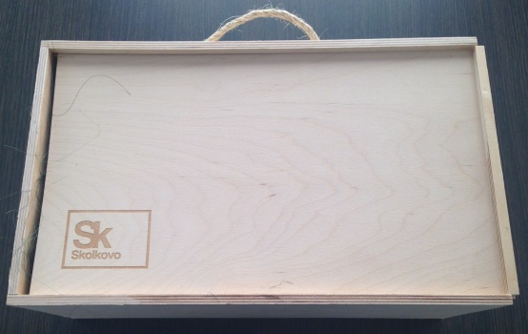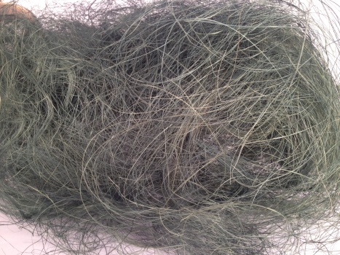

Рис. № 2. Держатели для книг Modern в виде букв S и K. Буква "S" - выполнена из цементно-полимерного состава, не пачкающегося, прочного на разрыв, серого цвета. Толщина 40 мм, высота 100 мм. Буква "K" - выполнена из массива бука, тонированная маслом. Толщина 40 мм, высота 150 мм, ширина 100 мм.

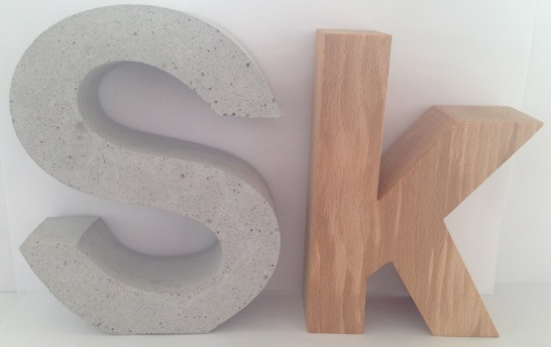

Рис. № 3. Держатели для книг Classic в виде букв S и K, выполненных из латуни. Размеры букв: высота 190 мм, толщина 10 мм, ширина 120 мм.

